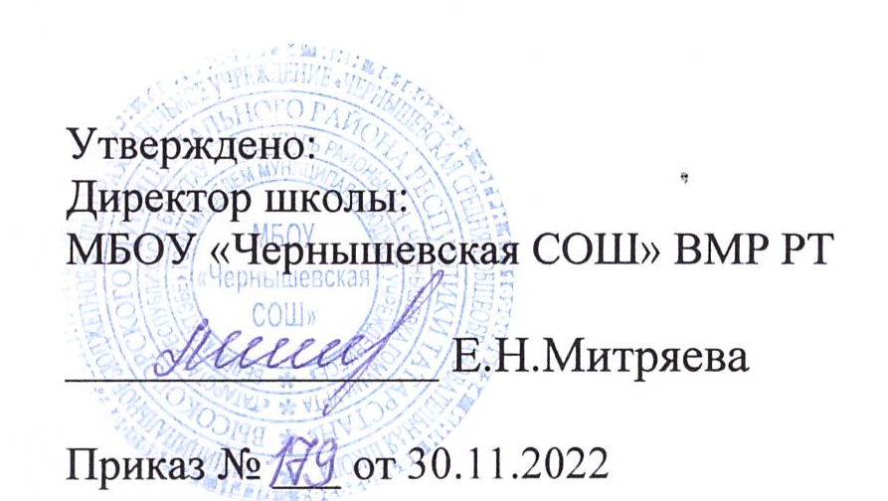
График оценочных процедур
на декабрь 2022-2023 учебного года
МБОУ «Чернышевская СОШ» ВМР РТ
ДЕКАБРЬ
(1-11 классы)
Даты/  класс | 1 | 2 | 3 | 5 | 6 | 7 | 8 | 10 | 12 | 13 | 14 | 15 | 16 | 17 | 19 | 20 | 21 | 22 | 23 | 24 | 26 | 27
1кл
2кл | Ру |  |  |  |  |  |  |  |  |  |  | Ма |  |  |  | Ру |  |  |  |  | Ро
3кл |  |  |  |  |  |  |  |  |  |  |  |  |  |  |  |  | Ру | Ан |  |  | Ма
4кл |  |  |  |  |  | Ма |  |  |  |  |  |  | Ру |  |  | Ок |  | Ан
5кл |  |  |  |  |  |  |  |  | Ро |  | Ма | Ру |  |  |  |  |  | Ру  Ан | Ма
6кл |  | Ма |  |  |  |  |  | Ру |  |  | Ма |  |  |  |  |  |  |  | Ан |  | Ма
7кл |  |  |  |  |  |  |  |  |  |  |  |  | Ру |  |  |  |  | Ан | Гео |  | Фи  Ал
8кл |  |  | Ин | Фи |  | Ал |  |  |  |  |  |  |  |  | Ли |  |  | Гео  Ан | Ал  Ру
9кл |  | Гео |  |  |  |  |  |  |  |  |  |  |  |  | Ру | Ал | Гео  Ли |  | Ан
10кл | Хи |  |  |  |  |  |  |  |  | Ма |  | Ру |  |  |  |  | Ан |  | Ма  Ли
11кл |  |  | Ма | Фи |  |  |  |  |  |  |  |  |  |  | Хи |  |  | Ма  Ли | Ан |  | Ру
Условные обозначения:

Ру- русский язык Фи- физика Ал- алгебра Ис- история Ро-родной язык
Ма– математика Хи- химия Гео- геометрия Ли- литература
Ок- окружающий мир Би- биология Ге- география ФК- физическая культура
Ан– английский язык Ин- информатика Ия- испанский язык Те- технология

Условные обозначения:

- федеральный уровень - региональный уровень - муниципальный уровень - школьный уровень

